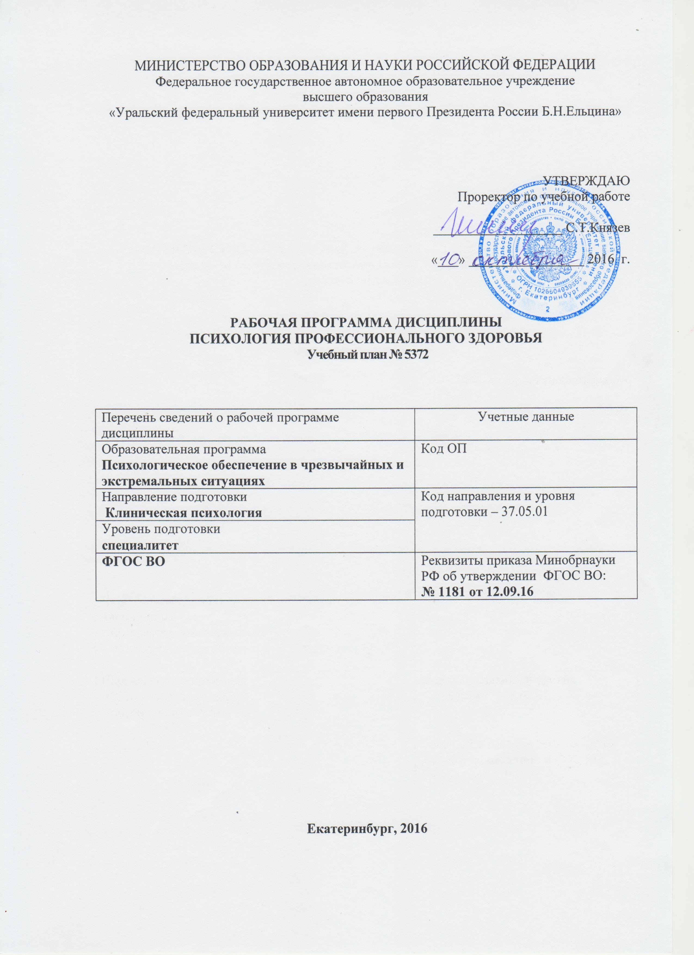 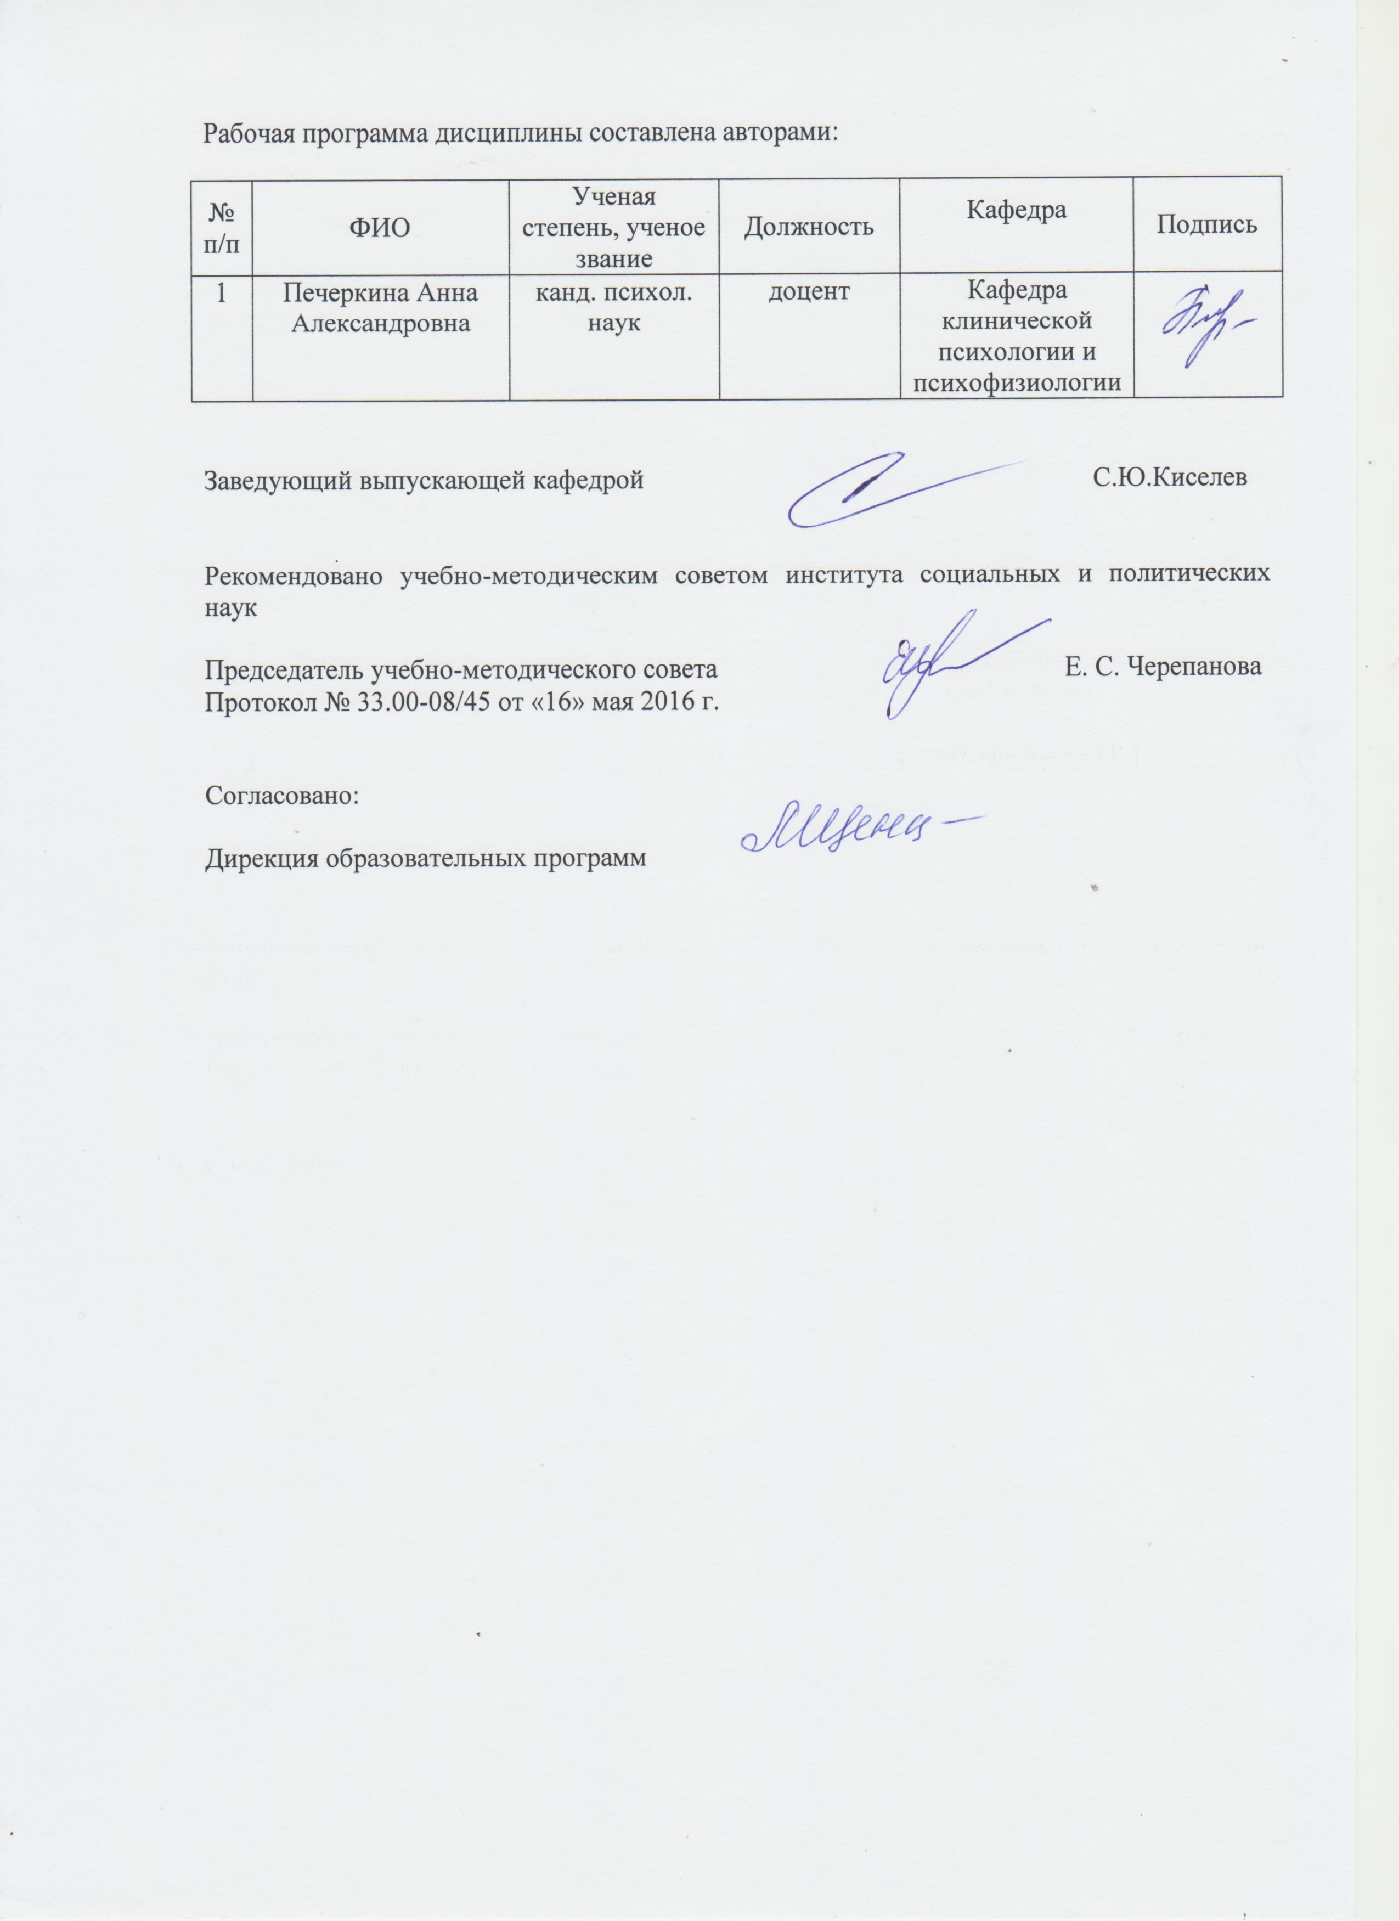 МИНИСТЕРСТВО ОБРАЗОВАНИЯ И НАУКИ РОССИЙСКОЙ ФЕДЕРАЦИИ
Федеральное государственное автономное образовательное учреждение
высшего образования
«Уральский федеральный университет имени первого Президента России Б.Н.Ельцина»

УТВЕРЖДАЮ
Проректор по учебной работе

___________________ С.Т.Князев

«___» _________________ 2016 г.

РАБОЧАЯ ПРОГРАММА ДИСЦИПЛИНЫ
ПСИХОЛОГИЯ ПРОФЕССИОНАЛЬНОГО ЗДОРОВЬЯ
Учебный план № 5372

Перечень сведений о рабочей программе дисциплины | Учетные данные
Образовательная программа  Психологическое обеспечение в чрезвычайных и экстремальных ситуациях | Код ОП
Направление подготовки  Клиническая психология | Код направления и уровня подготовки – 37.05.01
Уровень подготовки
специалитет
ФГОС ВО | Реквизиты приказа Минобрнауки РФ об утверждении ФГОС ВО:  № 1181 от 12.09.16

Екатеринбург, 2016
Рабочая программа дисциплины составлена авторами:

№ п/п | ФИО | Ученая степень, ученое звание | Должность | Кафедра | Подпись
1 | Печеркина Анна Александровна | канд. психол. наук | доцент | Кафедра клинической психологии и психофизиологии

Заведующий выпускающей кафедрой С.Ю.Киселев

Рекомендовано учебно-методическим советом института социальных и политических наук

Председатель учебно-методического совета Е. С. Черепанова
Протокол № 33.00-08/45 от «16» мая 2016 г.

Согласовано:

Дирекция образовательных программ

1.ОБЩАЯ ХАРАКТЕРИСТИКА ДИСЦИПЛИНЫ
ПСИХОЛОГИЯ ПРОФЕССИОНАЛЬНОГО ЗДОРОВЬЯ
- Аннотация содержания дисциплины
Цель: изучение специфики влияния профессиональной деятельности на ресурсы физического, психологического, социального здоровья специалиста; выявление основных направлений формирования профессионального здоровья; ознакомление с основными методами психологической профилактики профессиональных заболеваний.
1.2. Язык реализации программы - русский

1.3. Планируемые результаты обучения по дисциплине
Результатом обучения в рамках дисциплины является формирование у студента следующих компетенций:
РО-2 – Способность применять правовые, экономические, психологические, социокультурные знания, использовать понятийно-теоретический аппарат в различных сферах жизнедеятельности, в том числе в профессиональной деятельности
РО-5 – Способность применять знания о психологических феноменах и методах работы психолога в экстремальных и кризисных ситуациях
РО-11 – Способность понимать и прогнозировать в рамках организационно-управленческой деятельности психологические теории управления и проводить психологический анализ деятельности организации и их персонала

Изучение дисциплины направлено на формирование компетенций:
ОК-7 - готовностью к саморазвитию, самореализации, использованию творческого потенциала
ПК-11 - способностью организовывать условия трудовой деятельности с учетом индивидуально-личностных возможностей работника с целью снижения риска последствий нервно-психического напряжения, стресса, предупреждения психосоматических заболеваний
ПК-12 - способностью организовывать деятельность ведомственных психологических служб и их структурных подразделений, координировать взаимодействия с руководителями, персоналом различных организаций
ПСК-1.11 - способностью и готовностью к применению способов совершенствования системы саморегуляции и предотвращения синдрома профессионального выгорания консультанта и специалиста экстремального профиля
В результате освоения дисциплины «Психология профессионального здоровья» студент должен:
Знать: профессиональные задачи психолога в сфере обеспечения психологического здоровья; типовые задачи психодиагностики в области профессионального здоровья; основные приемы психологической саморегуляции; основные стратегии и приемы первой психологической помощи; основные профессиональные риски и профессиональные стрессы служебной деятельности; основные принципы построения организационных оздоровительных программ; стандартные процедуры проведения психодиагностического обследования; основные направления личностного роста профессионала; значение морально-нравственных качеств профессионала и его профессиональной самоидентификации;
Уметь: ставить задачи и разрабатывать программы в области психологического оздоровления для конкретных служебных подразделений; проводить мероприятия по регуляции эмоционального состояния в малых группах; проводить простейшие антистрессовые мероприятия; проектировать организационные оздоровительные программы; проводить диагностическую процедуру в соответствии с этическими и методическими правилами; проводить тренинги личностного роста для специалистов служебной деятельности; организовывать систематические оздоровительные мероприятия в различных сферах служебной деятельности;
Владеть (демонстрировать навыки и опыт деятельности): навыками подбора психодиагностических методик для решения типовых задач в области обеспечения профессионального здоровья; формирования мотивации к здоровому образу жизни; основными технологиями стрессменеджмента; основными технологиями профилактики посттравматических расстройств; навыками постановки диагноза, подготовки психодиагностического заключения и выдачи результатов; тренинговыми технологиями; навыками психологической диагностики уровня развития (проявления) психических характеристик индивида.
  - Объем дисциплины
 | Виды учебной работы | Объем дисциплины |  | Распределение объема дисциплины по семестрам (час.)
№  п/п |  | Всего часов |  | 9
1. | Аудиторные занятия | 34 |  | 34
2. | Лекции | 16 |  | 16
3. | Практические занятия | 18 |  | 18
4. | Лабораторные работы | - |  | -
5. | Самостоятельная работа студентов, включая все виды текущей аттестации | 110 |  | 110
6. | Промежуточная аттестация | 18 |  | 18\Э
7. | Общий объем по учебному плану, час. | 144 |  | 144
8. | Общий объем по учебному плану, з.е. | 4 |  | 4

1.5.Место дисциплины в структуре образовательной программы

1. Пререквизиты | Психологическое сопровождение деятельности специалистов экстремального профиля
2. Кореквизиты | Практикум по психотерапии и консультированию
3. Постреквизиты | Психологическая супервизия.

- СОДЕРЖАНИЕ ДИСЦИПЛИНЫ

Код  раздела, темы | Раздел, тема  дисциплины | Содержание
Р1 | Психология профессионального здоровья как новое научно-практическое направление современной психологии | Понятие здоровья. Виды здоровья. Понятие «профессиональное здоровье». Профессиональное здоровье в историческом аспекте. Структура профессионального здоровья
Р2 | Критерии профессионального здоровья | Работоспособность как критерий профессионального здоровья: понятие работоспособности, факторы профессиональной работоспособности.  Удовлетворенность работой как критерий профессионального здоровья: понятие удовлетворенности работой, личностные качества, влияющие на удовлетворенность работой, критерии удовлетворенности работой.
Р3 | Нарушения профессионального здоровья | Понятие «профессиональные деструкции». Виды профессиональных деструкций: профессиональные деформации, выученная беспомощность, профессиональное отчуждение, профессиональный стресс. Трудоголизм. Синдром хронической усталости
Р4 | Технологии сохранения и самосохранения профессионального здоровья | Управление профессиональным здоровьем персонала. Развивающая психодиагностика. Коучинг. Самофутурирование. Карьерный самоменеджмент

- РАСПРЕДЕЛЕНИЕ УЧЕБНОГО ВРЕМЕНИ
  - Распределение аудиторной нагрузки и мероприятий самостоятельной работы по разделам дисциплины

 |  |  |  |  |  |  |  |  |  |  |  |  |  |  |  |  |  |  |  |  |  |  |  | Объем дисциплины (зач.ед.):4
Раздел дисциплины |  |  | Аудиторные занятия (час.) |  |  |  | Самостоятельная работа: виды, количество и объемы мероприятий
Код раздела, темы | Наименование раздела, темы | Всего по разделу, теме (час.) | Всего аудиторной работы (час.) | Лекции | Практические занятия | Лабораторные работы | Всего самостоятельной работы студентов (час.) | Подготовка к аудиторным занятиям (час.) |  |  |  |  | Выполнение самостоятельных внеаудиторных работ (колич.) |  |  |  |  |  |  |  |  |  |  |  | Подготовка к контрольным мероприятиям текущей аттестации (колич.) |  |  | Подготовка к  промежуточной аттестации по дисциплине (час.) |  | Подготовка в рамках дисциплины к промежуточной аттестации по модулю (час.)
 |  |  |  |  |  |  |  | Всего (час.) | Лекция | Практ., семинар. занятие | Лабораторное занятие | Н/и семинар, семинар-конфер., коллоквиум (магистратура) | Всего (час.) | Домашняя работа* | Графическая работа* | Реферат, эссе, творч. работа* | Проектная работа* | Расчетная работа, разработка программного продукта* | Расчетно-графическая работа* | Домашняя работа на иностр. языке* | Перевод инояз. литературы* | Курсовая работа* | Курсовой проект* |  | Всего (час.) | Контрольная работа* | Коллоквиум* | Зачет | Экзамен | Интегрированный экзамен по модулю | Проект по модулю
Р1 | Психология профессионального здоровья как новое научно-практическое направление современной психологии | 30 | 8 | 4 | 4 |  | 22 | 20 | 10 | 10 |  |  |  |  |  |  |  |  |  |  |  |  |  |  | 2 | 1
Р2 | Критерии профессионального здоровья | 33 | 9 | 4 | 5 |  | 24 | 18 | 9 | 9 |  |  | 6 | 1
Р3 | Нарушения профессионального здоровья | 28 | 8 | 4 | 4 |  | 20 | 20 | 10 | 10
Р4 | Технологии сохранения и самосохранения профессионального здоровья | 35 | 9 | 4 | 5 |  | 26 | 20 | 10 | 10 |  |  | 6 | 1
 | Всего (час), без учета промежуточной аттестации: | 126 | 34 | 16 | 18 | - | 92 | 78 | 39 | 39 | - | - | 12 |  |  |  |  |  |  |  |  |  |  |  | 2
 | Всего по дисциплине (час.): | 144 | 34 |  |  |  | 110 | В т.ч. промежуточная аттестация |  |  |  |  |  |  |  |  |  |  |  |  |  |  |  |  |  |  |  | 0 | 18 | 0 | 0
*Суммарный объем в часах на мероприятие
указывается в строке «Всего (час.) без учета промежуточной аттестации

- ОРГАНИЗАЦИЯ ПРАКТИЧЕСКИХ ЗАНЯТИЙ, САМОСТОЯТЕЛЬНОЙ РАБОТЫ ПО ДИСЦИПЛИНЕ
  - Лабораторные работы
Не предусмотрено.
  - Практические занятия
Код  раздела,  темы | Номер занятия | Тема занятия | Время на  проведение  занятия (час.)
1 | 1-2 | Подходы к определению профессионального здоровья в отечественной и зарубежной психологии | 4
2 | 3-4 | Технологии повышения работоспособности | 4
3 | 5 | Технологии профилактики профессиональных деформаций специалиста | 2
3 | 6 | Способы профилактика трудоголизма и синдрома хронической усталости | 2
Всего: |  |  | 18
4.3.Примерная тематика самостоятельной работы
    - Примерный перечень тем домашних работ
Домашняя работа №1
Диагностика профессионального здоровья психолога: формирование пакета психодиагностических методик
Домашняя работа №2
Составление программы тренинга «Профилактика трудоголизма».
    - Примерный перечень тем графических работ

Не предусмотрено
    - Примерный перечень тем рефератов (эссе, творческих работ)
Не предусмотрено.
4.3.4 Примерная тематика индивидуальных или групповых проектов
Не предусмотрено.
    - Примерный перечень тем расчетных работ (программных продуктов)
Не предусмотрено.
    - Примерный перечень тем расчетно-графических работ
Не предусмотрено.
    - Примерный перечень тем курсовых проектов (курсовых работ)
Не предусмотрено.
    - Примерная тематика контрольных работ

Контрольная работа №1

Определение профессионального здоровья и его структура.

4.3.9. Примерная тематика коллоквиумов
Не предусмотрено.

- СООТНОШЕНИЕ РАЗДЕЛОВ, тем ДИСЦИПЛИНЫ И ПРИМЕНЯЕМЫХ ТЕХНОЛОГИЙ ОБУЧЕНИЯ
Код раздела, темы дисциплины | Активные методы обучения |  |  |  |  |  | Дистанционные образовательные технологии и электронное обучение
 | Проектная работа | Кейс-анализ | Деловые игры | Проблемное обучение | Командная работа | Другие (указать, какие) | Сетевые учебные курсы | Виртуальные практикумы и тренажеры | Вебинары и видеоконференции | Асинхронные web-конференции и семинары | Совместная работа и разработка контента | Другие (указать, какие)
Р1 |  |  |  |  | +
Р2 |  |  | + |  | +
Р3 |  | +
Р4 |  |  | + |  | +

6. ПРОЦЕДУРЫ КОНТРОЛЯ И ОЦЕНИВАНИЯ РЕЗУЛЬТАТОВ ОБУЧЕНИЯ (Приложение 1)
7. ПРОЦЕДУРЫ ОЦЕНИВАНИЯ РЕЗУЛЬТАТОВ ОБУЧЕНИЯ В РАМКАХ НЕЗАВИСИМОГО ТЕСТОВОГО КОНТРОЛЯ (Приложение 2)

8. ФОНД ОЦЕНОЧНЫХ СРЕДСТВ ДЛЯ ПРОВЕДЕНИЯ ТЕКУЩЕЙ И ПРОМЕЖУТОЧНОЙ АТТЕСТАЦИИ ПО ДИСЦИПЛИНЕ (Приложение 3)

9. УЧЕБНО-МЕТОДИЧЕСКОЕ И ИНФОРМАЦИОННОЕ ОБЕСПЕЧЕНИЕ дисциплины

9.1.Рекомендуемая литература

9.1.1.Основная литература
- Правдина, Л.Р. Психология профессионального здоровья : учебное пособие / Л.Р. Правдина ; Министерство образования и науки РФ, Южный федеральный университет, Академия психологии и педагогики. - Ростов-на-Дону : Издательство Южного федерального университета, 2016. - 208 с. : схем., ил., табл. - Библиогр.: с. 168-172. - ISBN 978-5-9275-2302-3 ; То же [Электронный ресурс]. - URL: http://biblioclub.ru/index.php?page=book&id=493283
- Амосов, Н.М. Природа человека / Н.М. Амосов. - Киев : Издательство Наукова думка, 1983. - 226 с. ; То же [Электронный ресурс]. - URL: http://biblioclub.ru/index.php?page=book&id=477792
- Васильева, О.С. Психология и культура здоровья: базовые понятия, концепции и подходы : учебное пособие для студентов вузов / О.С. Васильева, Ф.Р. Филатов ; Министерство образования и науки Российской Федерации, Федеральное государственное автономное образовательное учреждение высшего профессионального образования «Южный федеральный университет", Факультет психологии. - Ростов : Издательство Южного федерального университета, 2011. - 176 с. - ISBN 978-5-9275-0849-5 ; То же [Электронный ресурс]. - URL: http://biblioclub.ru/index.php?page=book&id=241077
- Зубова, Л.В. Психология развития и возрастная психологи : учебное пособие / Л.В. Зубова, Е.В. Назаренко ; Министерство образования и науки Российской Федерации, Оренбургский Государственный Университет. - Оренбург : ОГУ, 2016. - 190 с. : табл. - Библиогр. в кн. - ISBN 978-5-7410-1574-2 ; То же [Электронный ресурс]. - URL: http://biblioclub.ru/index.php?page=book&id=471130
- Иванова, М.Г. Практические аспекты психологии здоровья : учебное пособие / М.Г. Иванова ; Министерство образования и науки РФ, Федеральное государственное бюджетное образовательное учреждение высшего профессионального образования «Кемеровский государственный университет». - Кемерово : Кемеровский государственный университет, 2012. - 47 с. : ил. - Библиогр. в кн. - ISBN 978-5-8353-1334-1 ; То же [Электронный ресурс]. - URL: http://biblioclub.ru/index.php?page=book&id=278413
- Психология : учебник / В. М. Аллахвердов, С. И. Богданова, Л. И. Вансовская [и др.] ; под ред. А. А. Крылова .— М. : Проспект, 1998 .— 583 – 33 экз.
- Психологическое здоровье личности и духовно-нравственные проблемы современного российского общества / Российская академия наук, Институт психологии ; отв. ред. А.Л. Журавлев, В.И. Воловикова и др. - Москва : Институт психологии РАН, 2014. - 320 с. - (Труды Института психологии РАН). - ISBN 978-5-9270-0294-8 ; То же [Электронный ресурс]. - URL: http://biblioclub.ru/index.php?page=book&id=271663
- Штерн, А.С. Введение в психологию : курс лекций / А.С. Штерн ; ред. Л.В. Сахарного, Т.И. Ерофеевой, Е.В. Глазановой. - 3-е изд., стер. - Москва : Издательство «Флинта», 2018. - 313 с. : ил. - (Библиотека психолога). - ISBN 978-5-89349-499-0 ; То же [Электронный ресурс]. - URL: http://biblioclub.ru/index.php?page=book&id=79480

9.1.2.Дополнительная литература
- Психологические основы профессиональной деятельности : хрестоматия / сост. В.А. Бодров. - Москва : ПЕР СЭ, 2007. - 844 с. - ISBN 978-5-9292-0165-3 ; То же [Электронный ресурс]. - URL: http://biblioclub.ru/index.php?page=book&id=86327
- Бордюг-Августов, Т.О. Человек тайцзи. Чжан Шаньмин: путь мастера / Т.О. Бордюг-Августов ; ил. А. Войно. - Москва : Издательство «Рипол-Классик», 2016. - 177 с. : ил. - (Новый образ жизни). - ISBN 978-5-386-09393-8 ; То же [Электронный ресурс]. - URL: http://biblioclub.ru/index.php?page=book&id=480524
- Грудницкая, Н.Н. Оздоровительные телесно-ориентированные технологии : учебное пособие / Н.Н. Грудницкая ; Министерство образования и науки Российской Федерации, Федеральное государственное автономное образовательное учреждение высшего профессионального образования «Северо-Кавказский федеральный университет». - Ставрополь : СКФУ, 2014. - 209 с. : ил. - Библиогр. в кн. ; То же [Электронный ресурс]. - URL: http://biblioclub.ru/index.php?page=book&id=457277
- Ильиных, И.А. Экология человека : курс лекций / И.А. Ильиных. - Москва ; Берлин : Директ-Медиа, 2014. - 138 с. : ил. - ISBN 978-5-4475-3698-5 ; То же [Электронный ресурс]. - URL: http://biblioclub.ru/index.php?page=book&id=271773
- Классики оздоровительного дыхания / . - Санкт-Петербург : Издательская группа «Невский проспект» : Издательская компания «Крылов», 2010. - 256 с. - (Золотой фонд). - ISBN 978-5-9717-0967-1 ; То же [Электронный ресурс]. - URL: http://biblioclub.ru/index.php?page=book&id=258322
- Образование и духовность в современном российском обществе : коллективная монография / под общ. ред. С.П. Акутиной. - Москва : Перо, 2012. - Ч. II. - 131 с. - ISBN 978-5-91940-204-6 ; То же [Электронный ресурс]. - URL: http://biblioclub.ru/index.php?page=book&id=232105
- Психология физической культуры : учебник / под общ. ред. Б.П. Яковлева, Г.Д. Бабушкина. - Москва : Спорт, 2016. - 624 с. : ил. - Библиогр. в кн. - ISBN 978-5-906839-11-4 ; То же [Электронный ресурс]. - URL: http://biblioclub.ru/index.php?page=book&id=454255
- Сафаров, С.Ю. Занимательная энциклопедия человека / С.Ю. Сафаров, Р.С. Сафаров. - Махачкала : ИД "Эпоха", 2011. - 368 с. - ISBN 978-5-98390-083-7 ; То же [Электронный ресурс]. - URL: http://biblioclub.ru/index.php?page=book&id=225131
- Стресс, выгорание, совладание в современном контексте / ред. А.Л. Журавлева, Е.А. Сергиенко. - Москва : Институт психологии РАН, 2011. - 512 с. - (Психология социальных явлений). - ISBN 978-5-9270-0222-1 ; То же [Электронный ресурс]. - URL: http://biblioclub.ru/index.php?page=book&id=86285
- Тарабрина, Н.В. Психология посттравматического стресса. Теория и практика / Н.В. Тарабрина ; ред. А.Л. Журавлева. - Москва : Институт психологии РАН, 2009. - 305 с. - ISBN 978-5-9270-0143-9 ; То же [Электронный ресурс]. - URL: http://biblioclub.ru/index.php?page=book&id=87071
- Тойч, Ч.К. Стратегия решения личных проблем. Менталитет успеха / Ч.К. Тойч ; пер. Д.Ю. Петров. - Москва : Когито-Центр, 2009. - 176 с. - ISBN 978-5-89353-293-7 ; То же [Электронный ресурс]. - URL:http://biblioclub.ru/index.php?page=book&id=56514
- Труфанова, О.К. Основы психосоматической психологии : учебное пособие / О.К. Труфанова ; Федеральное агентство по образованию Российской Федерации, Федеральное государственное образовательное учреждение высшего профессионального образования "Южный федеральный университет", Факультет психологии. - Ростов-на-Дону : Издательство Южного федерального университета, 2008. - 128 с. - ISBN 978-5-9275-0422-0 ; То же [Электронный ресурс]. - URL: http://biblioclub.ru/index.php?page=book&id=241075
- Шадриков, В.Д. Введение в психологию: эмоции и чувства / В.Д. Шадриков. - Москва : Логос, 2002. - 156 с. - ISBN 5-94010-159-3 ; То же [Электронный ресурс]. - URL: http://biblioclub.ru/index.php?page=book&id=89945

9.2.Методические разработки
Не используются.
9.3. Программное обеспечение
MicrosoftOffice, MicrosoftPowerPoint, InternetExplorer, WindowsMedia
9.4. Базы данных, информационно-справочные и поисковые системы:
- Электронные информационные ресурсы Российской государственной библиотеки (www. rsl.ru),
- Зональная библиотека УрФУ (http://lib.urfu.ru/)
- ЭБС Университетская библиотека онлайн (https://biblioclub.ru/)
- ЭБС Лань (https://e.lanbook.com/)
- ЭБС Библиокомплектатор (http://www.bibliocomplectator.ru/available)
- Портал образовательных ресурсов УрФУ (http://study.urfu.ru/)
- Ресурсы Института научной информации по общественным наукам Российской академии наук (ИНИОН РАН) (http://elibrary.ru),
- Университетская информационная система Россия (http://www.cir.ru),
- Поисковые информационные системы Yandex, Google.

9.5.Электронные образовательные ресурсы
Не используются.

10. мАТЕРИАЛЬНО-ТЕХНИЧЕСКОЕ ОБЕСПЕЧЕНИЕ ДИСЦИПЛИНЫ

Сведения об оснащенности дисциплины специализированным и лабораторным оборудованием
Занятия сопровождаются мультимедийными иллюстрациями, демонстрацией видеофрагментов. Для этих целей необходима оборудованная затемнением аудитория, экран, мультимедийный проектор и ноутбук.

ПРИЛОЖЕНИЕ 1
к рабочей программе дисциплины

6. ПРОЦЕДУРЫ КОНТРОЛЯ И ОЦЕНИВАНИЯ РЕЗУЛЬТАТОВ ОБУЧЕНИЯ В РАМКАХ ТЕКУЩЕЙ И ПРОМЕЖУТОЧНОЙ АТТЕСТАЦИИ ПО ДИСЦИПЛИНЕ

6.1. Весовой коэффициент значимости дисциплины – 1, в том числе, коэффициент значимости курсовых работ/проектов, если они предусмотрены –не предусмотрено
6.2.Процедуры текущей и промежуточной аттестации по дисциплине
1.Лекции: коэффициент значимости совокупных результатов лекционных занятий – …
Текущая аттестация на лекциях | Сроки – семестр,  учебная неделя | Максимальная оценка в баллах
Посещение лекций | IX, 1-17 | 40
Домашняя работа№1 | IX,6 | 60
Весовой коэффициент значимости результатов текущей аттестации по лекциям – 0,5
Промежуточная аттестация по лекциям –экхамен
Весовой коэффициент значимости результатов промежуточной аттестации по лекциям – 0,5
2. Практические/семинарские занятия: коэффициент значимости совокупных результатов практических/семинарских занятий – …
Текущая аттестация на практических/семинарских занятиях | Сроки – семестр,  учебная неделя | Максимальная оценка в баллах
Работа на практических занятиях | IX,1-17 | 45
Домашняя работа №2 | IX,11 | 25
Контрольная работа | IX,4 | 30
Весовой коэффициент значимости результатов текущей аттестации по практическим/семинарским занятиям– 1
Промежуточная аттестация по практическим/семинарским занятиям–
Весовой коэффициент значимости результатов промежуточной аттестации по практическим/семинарским занятиям– 0
3. Лабораторные занятия: коэффициент значимости совокупных результатов лабораторных занятий –0

6.3. Процедуры текущей и промежуточной аттестации курсовой работы/проекта
6.4. Коэффициент значимости семестровых результатов освоения дисциплины
Порядковый номер семестра по учебному плану, в котором осваивается дисциплина | Коэффициент значимости результатов освоения дисциплины в семестре
Семестр 9 | 1

ПРИЛОЖЕНИЕ 2
к рабочей программе дисциплины

7. ПРОЦЕДУРЫ ОЦЕНИВАНИЯ РЕЗУЛЬТАТОВ ОБУЧЕНИЯ В РАМКАХ НЕЗАВИСИМОГО ТЕСТОВОГО КОНТРОЛЯ

Если дисциплины нет на ФЭПО, Интернет-тренажерах, СМУДС УрФУ, то пишем следующий текст:
Дисциплина и ее аналоги, по которым возможно тестирование, отсутствуют на сайте ФЭПО http://fepo.i-exam.ru.
Дисциплина и ее аналоги, по которым возможно тестирование, отсутствуют на сайте Интернет-тренажеры http://training.i-exam.ru.
Дисциплина и ее аналоги, по которым возможно тестирование, отсутствуют на портале СМУДС УрФУ.
В связи с отсутствием Дисциплины и ее аналогов, по которым возможно тестирование, на сайтах ФЭПО, Интернет-тренажеры и портале СМУДС УрФУ, тестирование в рамках НТК не проводится.

ПРИЛОЖЕНИЕ 3
к рабочей программе дисциплины

8. ФОНД ОЦЕНОЧНЫХ СРЕДСТВ ДЛЯ ПРОВЕДЕНИЯ ТЕКУЩЕЙ И ПРОМЕЖУТОЧНОЙ АТТЕСТАЦИИ ПО ДИСЦИПЛИНЕ

8.1. КРИТЕРИИ ОЦЕНИВАНИЯ РЕЗУЛЬТАТОВ КОНТРОЛЬНО-ОЦЕНОЧНЫХ МЕРОПРИЯТИЙ ТЕКУЩЕЙ И ПРОМЕЖУТОЧНОЙ АТТЕСТАЦИИ ПО ДИСЦИПЛИНЕ В РАМКАХ БРС
В рамках БРС применяются утвержденные на кафедре критерии оценивания достижений студентов по каждому контрольно-оценочному мероприятию. Система критериев оценивания, как и при проведении промежуточной аттестации по модулю, опирается на три уровня освоения компонентов компетенций: пороговый, повышенный, высокий.
Компоненты компетенций | Признаки уровня освоения компонентов компетенций
 | пороговый | повышенный | высокий
Знания | Студент демонстрирует знание-знакомство, знание-копию: узнает объекты, явления и понятия, находит в них различия, проявляет знание источников получения информации, может осуществлять самостоятельно репродуктивные действия над знаниями путем самостоятельного воспроизведения и применения информации. | Студент демонстрирует аналитические знания: уверенно воспроизводит и понимает полученные знания, относит их к той или иной классификационной группе, самостоятельно систематизирует их, устанавливает взаимосвязи между ними, продуктивно применяет в знакомых ситуациях. | Студент может самостоятельно извлекать новые знания из окружающего мира, творчески их использовать для принятия решений в новых и нестандартных ситуациях.
Умения | Студент умеет корректно выполнять предписанные действия по инструкции, алгоритму в известной ситуации, самостоятельно выполняет действия по решению типовых задач, требующих выбора из числа известных методов, в предсказуемо изменяющейся ситуации | Студент умеет самостоятельно выполнять действия (приемы, операции) по решению нестандартных задач, требующих выбора на основе комбинации известных методов, в непредсказуемо изменяющейся ситуации | Студент умеет самостоятельно выполнять действия, связанные с решением исследовательских задач, демонстрирует творческое использование умений (технологий)
Личностные качества | Студент имеет низкую мотивацию учебной деятельности, проявляет безразличное, безответственное отношение к учебе, порученному делу | Студент имеет выраженную мотивацию учебной деятельности, демонстрирует позитивное отношение к обучению и будущей трудовой деятельности, проявляет активность. | Студент имеет развитую мотивацию учебной и трудовой деятельности, проявляет настойчивость и увлеченность, трудолюбие, самостоятельность, творческий подход.

8.2. КРИТЕРИИ ОЦЕНИВАНИЯ РЕЗУЛЬТАТОВ ПРОМЕЖУТОЧНОЙ АТТЕСТАЦИИ ПРИ ИСПОЛЬЗОВАНИИ НЕЗАВИСИМОГО ТЕСТОВОГО КОНТРОЛЯ
При проведении независимого тестового контроля как формы промежуточной аттестации применяется методика оценивания результатов, предлагаемая разработчиками тестов. Процентные показатели результатов независимого тестового контроля переводятся в баллы промежуточной аттестации по 100-балльной шкале в БРС:
- в случае балльной оценки по тесту (блокам, частям теста) переводится процент набранных баллов от общего числа возможных баллов по тесту;
- при отсутствии балльной оценки по тесту переводится процент верно выполненных заданий теста, от общего числа заданий.

8.3. ОЦЕНОЧНЫЕ СРЕДСТВА ДЛЯ ПРОВЕДЕНИЯ ТЕКУЩЕЙ
И ПРОМЕЖУТОЧНОЙ АТТЕСТАЦИИ

8.3.1. Примерные задания для проведения мини-контрольных в рамках учебных занятий
Не предусмотрено

8.3.2. Примерные контрольные задачи в рамках учебных занятий
Не предусмотрено

8.3.3. Примерные контрольные кейсы
Не предусмотрено

8.3.4. Перечень примерных вопросов для зачета
Не предусмотрено

8.3.5. Перечень примерных вопросов для экзамена
1. Взаимосвязь психологии профессионального здоровья с другими научными дисциплинами.
2. История становления психологии профессионального здоровья как научного направления.
3. Профессиональное самоопределение и его значение для профессионального здоровья.
4. Внутриличностный конфликт как основа профессионального самоопределения.
5. Исследования профессионального здоровья в отечественной науке.
6. Критерии профессионального здоровья специалиста.
7. Основные компоненты профессионального здоровья.
8. Профессиональные деформации и способы их профилактики.
9. Профессиональные кризисы и технологии их преодоления.
10. Профессиональный стресс: понятие, причины возникновения, влияние на результаты деятельности.
11. Выученная беспомощность: понятие, способы преодоления.
12. Профессиональное отчуждение: понятие, способы преодоления.
13. Работоспособность как критерий профессионального здоровья.
14. Удовлетворенность работой как критерий профессионального здоровья.
15. Трудоголизм: понятие и способы его преодоления.
16. Организационные детерминанты профессионального здоровья.
17. Личностные детерминанты профессионального здоровья.
18. Профессиональный успех как фактор профессионального здоровья.
19. Синдром хронической усталости и факторы его предотвращения.
20. Современное состояние проблемы развития психологии профессионального здоровья в качестве междисциплинарной дисциплины.
21. Управление профессиональным здоровьем персонала.
22. Развивающая психодиагностика и ее роль в сохранении профессионального здоровья.
23. Коучинг и его роль в сохранении профессионального здоровья.
24. Самофутурирование и его роль в самосохранении профессионального здоровья.
25. Карьерный самоменеджмент как инструмент самосохранения профессионального здоровья.

8.3.7. Ресурсы АПИМ УрФУ, СКУД УрФУ для проведения тестового контроля в рамках текущей и промежуточной аттестации
Не предусмотрено
8.3.8. Ресурсы ФЭПО для проведения независимого тестового контроля
Не предусмотрено
8.3.9. Интернет-тренажеры
Не предусмотрено

